关于开展2020-2021学年度

19级、18级、17级家庭经济困难学生认定工作的通知

各二级学院：

为了做好2020-2021学年度家庭经济困难学生认定工作，现将有关具体工作安排如下：

1. 各二级学院成立**2017-2019年级**学生资助工作组（二级学院资助工作组以分管学生工作的党委（党总支）副书记为组长、学生辅导员为成员）和各年级（班级）认定评议小组（资助评议小组由学生辅导员任组长，班主任、学生代表担任成员，学生数量一般不少于年级（或专业）总人数的10%），并将已公示**（3个工作日，不包括周六与周日）**的成员名单，**10月11日**交学生资助管理中心。

2、10月11日前，各二级学院完成家庭经济困难学生认定工作。具体流程如下：

（1）学生从即日起登录校园网学工系统网上申请；

（2）**学生提交纸质材料和证明家庭经济困难的佐证材料**至辅导员；

（3）年级（班级）评议小组评议；

（4）辅导员完成系统审核、《上海市普通高等学校家庭经济困难学生认定申请表》上**填写意见并陈述理由，评议小组组长亲笔签字**；

（5）二级学院完成系统审核、《认定申请表》上**填写意见，工作组长亲笔签字并加盖院（系）公章**；

（6）学院通过系统导出困难认定名单汇总表，连同《认定申请表》、证明家庭经济困难的相应佐证材料交至学生处学生资助管理中心。**汇总表列表顺序与《认定申请表》排序一致，佐证材料需附在《认定申请表》后，不需要用订书钉装订！**

3、根据上海市教育委员会等四部门关于印发《上海市家庭经济困难学生认定工作实施意见》的通知（沪教委规{2019}7号）要求，认定结果需在尊重学生意愿的基础上以在学院官网或学院公告栏**公示5个工作日（不包括周六、周日，公示时不得涉及学生个人敏感信息及隐私）**。因此，各二级学院在10月11日前报送本学年**困难认定公示情况报告（报告模板详见附件一）**。

**4、2020年上海市最低生活保障线为家庭人均月收入为1240元**。

（1）一般困难学生的基本条件

家庭人均月收入在1860元以下（含1860元），且家庭直系亲属有特殊困难（家庭成员生病、残疾等）。

（2）特别困难学生的基本条件

家庭人均月收入在1240元以下（含1240元）。

若为家庭特困的军烈属子女、孤儿等，即可根据情况认定为特别困难等第。若家庭遭遇突发事件致使家庭经济陷入困境，可根据实际情况认定为特别困难等第。

5、**根据上级要求，申请国家助学金的学生必须是家庭经济困难学生，**因此，在困难认定申请过程中，辅导员要充分了解所带班级学生的家庭情况以及在校生活情况，积极开展对未主动申报的家庭经济困难的了解工作，尽可能确保经济困难生在认定过程中的全覆盖。同时做好家庭经济困难认定的审核工作，杜绝弄虚作假，隐瞒申报的现象发生。本年，学校将继续加大家庭经济困难认定的核查工作。核查的结果除了将影响国家助学金的申请发放外，还将以不诚信给予通报，情节严重的，将给与处分。

6、建议申请困难认定的学生加学生发展银行微信（微信号：xuefahang）,该平台将会发布各类评优评奖、勤工助学、学生资助信息以及学发行偿还业务信息。



7、**上级部门对《认定申请表》填写要求：**

（1）《认定申请表》**涂改无效，**未经改动的《认定申请表》务必正反面打印在一张A4纸上，打印成多页的申请表格将不受理。

（2）今年仅接受《认定申请表》（2020年版），下载地址：<https://xsc.lixin.edu.cn/xzzg/90594.htm。往年表格不受理。>

（3）学生本人基本信息需要准确无误填写。

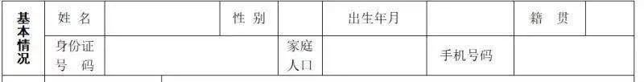

1. 表格不能留空，没有写“无”。“家庭成员情况”一栏中，不能填写学生本人，只填写主要家庭成员即父母亲，未婚亲生兄弟姐妹。

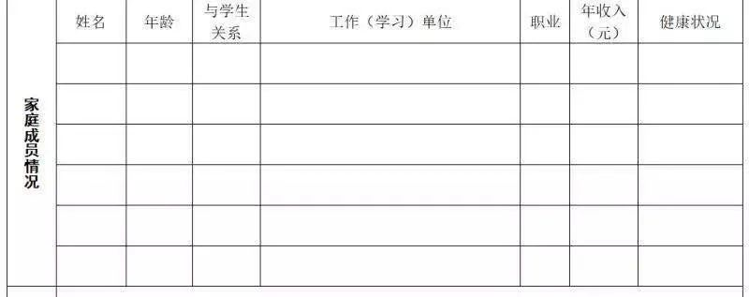

1. 此表涂改无效，尤其年收入与人均收入处不能涂改，家庭人均年收入等于所有家庭成员年收入之和除以家庭人口数，保持本表上下一致。如有涂改请下载《上海市普通高等学校家庭经济困难学生认定申请表》（2020版）进行重新填写。

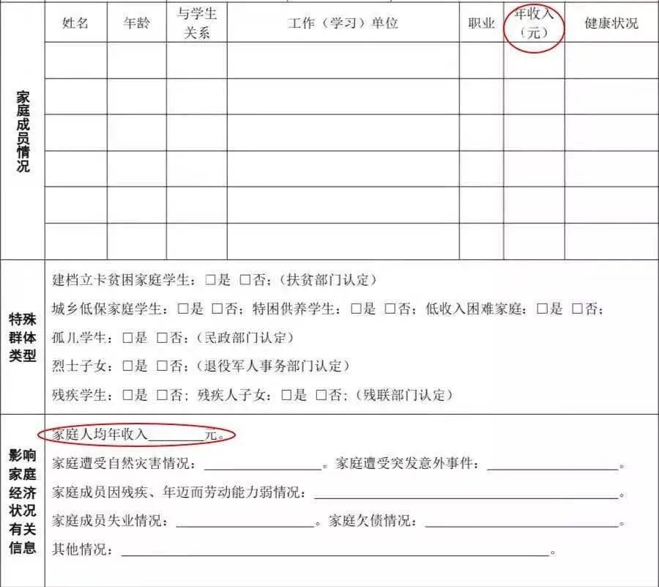

（6）由学生自愿如实填写《认定申请表》，“个人承诺”处需本人手工填写“本人承诺以上所填写资料真实，如有虚假，愿承担相应责任”，并由学生本人签字确认，没有学生本人承诺及签字的申请表将不予受理。

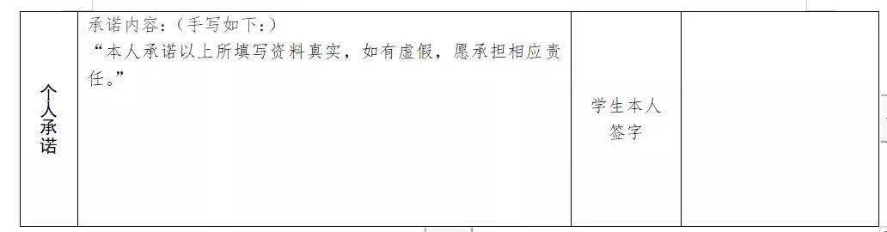

（7）下列情况应附相关证明材料：**建档立卡贫困家庭学生、最低生活保障家庭学生、特困供养学生、低收入困难家庭学生、孤残学生、烈士子女、家庭经济困难残疾学生及残疾人子女等，由于其他原因造成家庭经济困难的，也应提供相应佐证材料。**困难类型的勾选务必提供佐证材料，无佐证材料的，将不予受理。佐证材料由辅导员审核，**审核完毕附在**《认定申请表》后。特殊困难群体材料要求：建档立卡贫困户提供扶贫手册复印件等相关证明。低保户提供低保证复印件。残疾人子女：提供残疾证复印件。烈士子女：提供优待证复印件。孤儿：提供福利证等相关证明复印件。残疾学生：提供残疾证复印件。特困供养学生：提供救助证复印件。

（8）民主评议一栏，陈述理由**不得少于30字（不包括标点符合）**，《认定申请表》上**困难认定等第必须与系统审核的困难认定等第一致（只有一般困难与特别困难两档），评议小组组长必须亲笔签字，评议小组组长不能由学生担任**。**如有不一致的，资助中心将做如实记录。大家务必谨慎操作。**

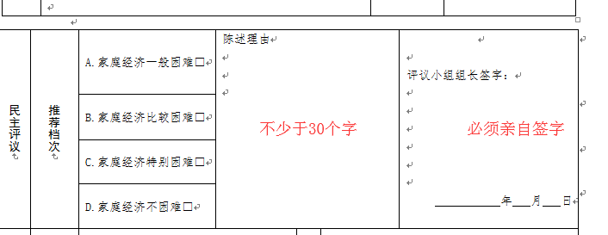

（9）院系认定意见务必填写、院系工作组组长务必**亲笔签字**并加盖院系部门公章。

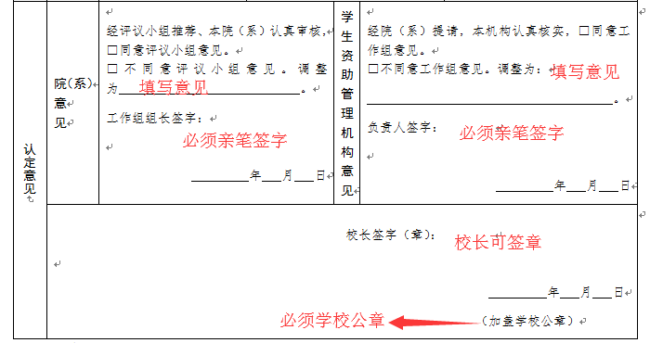

**8、报送材料汇总及要求：**

（1）各二级学院学生资助工作组和各年级（班级）认定评议小组名单。

（2）各二级学院本学年困难认定公示情况报告（模板详见附件一）。

（3）《[家庭经济困难学生认定情况汇总表》](http://dep.shfc.edu.cn/xzjg/xueshengchu/ViewInfo.asp?id=279" \o "家庭经济困难学生认定情况汇总)，汇总表的顺序与《认定申请表》排序一致，系统导出并打印汇总表。

（4）每位学生的《认定申请表》以及佐证材料。

**（5）所有材料报送的截止时间为：10月11日**

9、材料报送地址：浦东校区学生活动中心218室

联系人：缪园园 联系电话：33935419

学生处

2020年9月18日

附件一：

**xx学院困难认定公示情况报告**

经学生申请、评议小组认定、学院审核，x月x日xx学院完成2020年的家庭经济困难学生认定工作，共确定xxx名家庭经济困难学生名单，其中一般困难学生xx名，特别困难学生xx名。x月x日---x月x日，在尊重学生意愿的基础上公示5个工作日，公示期间学生无异议。

xxx学院

2020年x月x日